ВЫБОР ВЕЛОСИПЕДА
Андрею на 15-летие подарили деньги на покупку велосипеда. Он тщательно подошел к выбору, читал характеристики в интернете и остановился на четырех моделях. Чтобы посоветоваться с родителями и определиться окончательно, важные для себя данные разместил в таблице.
Название | Merida Crossway Urban 100 | Cube Aim SL Allroad | Giant Roam 3 Disc | Stels Cross 150 D Gent 28 V010
Цена (зед) | 47000 | 49800 | 41500 | 36500
Диаметр колеса (дюйм) | 28 | 27 | 26 | 29
Количество скоростей | 27 | 27 | 24 | 16
Вес (кг) | 12,32 | 14,8 | 15,1 | 17
Размер рамы (дюйм) | 20,5 | 18 | 17,5 | 19,5

Вопрос1. Андрей хочет велосипед со следующими характеристиками:
- Размер рамы должен соответствовать его росту 170 см
- Количество скоростей не менее 24
- Диаметр колеса от 60 до 70 см (1 дюйм = 2,54 см).
Какой велосипед подойдет Андрею?

А) Merida Crossway Urban 100

Б) Cube Aim SL Allroad

В) Giant Roam Disc

Г) Stels Cross 150 D Gent 28 V010

ОЦЕНКА ОТВЕТА НА ВОПРОС 1
Ответ принимается полностью.

Б,В
При выборе велосипеда необходимо выбрать три условия. Чтобы это сделать, надо правильно читать данные характеристик, приведенных в ячейках таблицы. Эти данные надо соотносить с указанными числовыми условиями, чтобы выбрать велосипед, который одновременно удовлетворяет всем этим условиям. А также необходимо перевести характеристики, указанные в дюймах, в сантиметры, используя подсказку.

Задание связано с работой с данными, поэтому оно отнесено к содержательной области «Неопределенность и данные». Для его выполнения

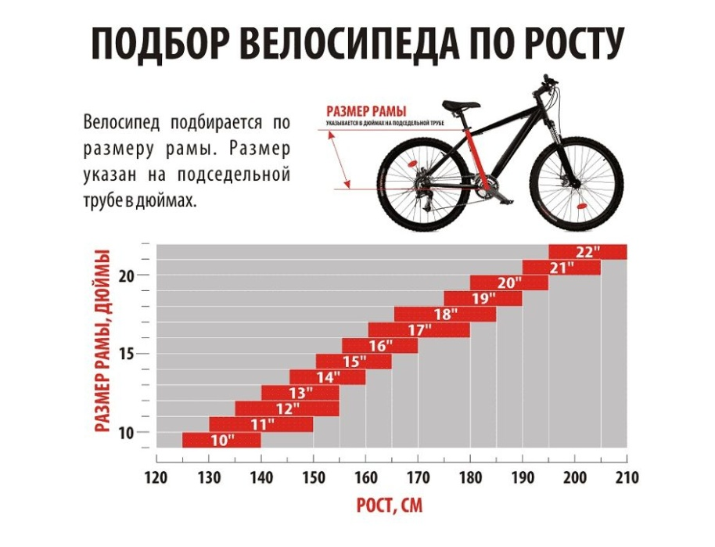
надо, применив базовые умения по чтению данных таблицы, перейти на основе понимания этих данных к решению вопроса, возникшего в реальной ситуации. Поэтому превалирующая познавательная деятельность отнесена к категории «Интерпретировать». По своему характеру описанная в задании ситуация явно относится к «личностным», так как многим людям приходится иметь дело с покупкой велосипеда и принимать решение о выборе, опираясь на те или иные критерии.

Вопрос 2

В магазине объявили скидку 20% на велосипеды весом до 15 кг. Какой велосипед купит Андрей, если ему подарили 40000 зедов.

ОЦЕНКА ОТВЕТА НА ВОПРОС 2
Ответ принимается полностью.

Cube Aim SL Allroad
Для выполнения задания требуются умения, формируемые в курсе арифметики, поэтому задание отнесено к содержательной области «Количество», а познавательная деятельность – к категории «Применять». Ситуация, как в первом вопросе, относится к категории «личностная».
Вопрос 3.
Маленькая сестренка Женя захотела подсчитать, сколько в колесе спиц, но все время сбивалась. Андрей достал транспортир и обогнал сестренку в подсчете. Как ему это удалось?
Ответ принимается полностью

